Primera Práctica de Laboratorio

Nombre: Alexander Rusvell Apaza Torres

# Parte 1:

Código:

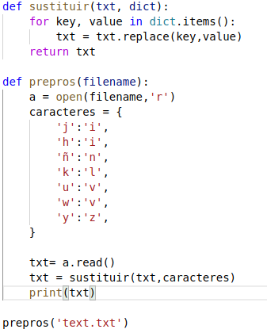

Resultado:

Pvedo escribir los versos más tristes esta nocie.

Escribir, por eiemplo: “La nocie está estrellada,

z tiritan, azvles, los astros, a lo leios.”

El viento de la nocie gira en el cielo z canta.

Pvedo escribir los versos más tristes esta nocie.

Yo la qvise, z a veces ella también me qviso.

En las nocies como ésta la tvve entre mis brazos.

La besé tantas veces baio el cielo infinito.

Ella me qviso, a veces zo también la qvería.

Cómo no iaber amado svs grandes oios fiios.

Pvedo escribir los versos más tristes esta nocie.

Pensar qve no la tengo. Sentir qve la ie perdido.

Oir la nocie inmensa, más inmensa sin ella.

Y el verso cae al alma como al pasto el rocío.

Qvé importa qve mi amor no pvdiera gvardarla.

La nocie está estrellada z ella no está conmigo.

# Parte 2:

Código:

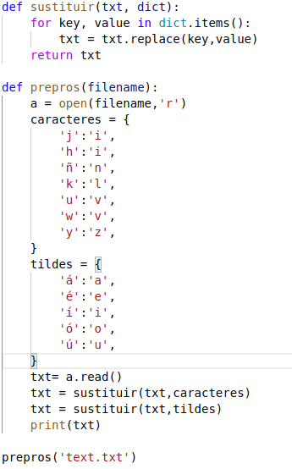

Resultado:

Pvedo escribir los versos mas tristes esta nocie.

Escribir, por eiemplo: “La nocie esta estrellada,

z tiritan, azvles, los astros, a lo leios.”

El viento de la nocie gira en el cielo z canta.

Pvedo escribir los versos mas tristes esta nocie.

Yo la qvise, z a veces ella tambien me qviso.

En las nocies como esta la tvve entre mis brazos.

La bese tantas veces baio el cielo infinito.

Ella me qviso, a veces zo tambien la qveria.

Como no iaber amado svs grandes oios fiios.

Pvedo escribir los versos mas tristes esta nocie.

Pensar qve no la tengo. Sentir qve la ie perdido.

Oir la nocie inmensa, mas inmensa sin ella.

Y el verso cae al alma como al pasto el rocio.

Qve importa qve mi amor no pvdiera gvardarla.

La nocie esta estrellada z ella no esta conmigo.

# Parte 3:

Código:

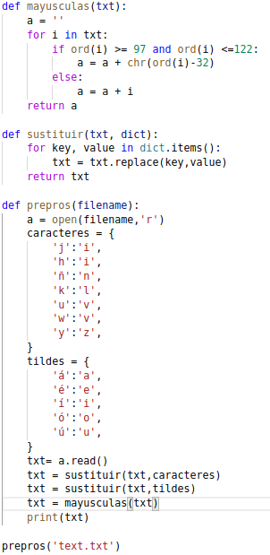

Resultado:

PVEDO ESCRIBIR LOS VERSOS MAS TRISTES ESTA NOCIE.

ESCRIBIR, POR EIEMPLO: “LA NOCIE ESTA ESTRELLADA,

Z TIRITAN, AZVLES, LOS ASTROS, A LO LEIOS.”

EL VIENTO DE LA NOCIE GIRA EN EL CIELO Z CANTA.

PVEDO ESCRIBIR LOS VERSOS MAS TRISTES ESTA NOCIE.

YO LA QVISE, Z A VECES ELLA TAMBIEN ME QVISO.

EN LAS NOCIES COMO ESTA LA TVVE ENTRE MIS BRAZOS.

LA BESE TANTAS VECES BAIO EL CIELO INFINITO.

ELLA ME QVISO, A VECES ZO TAMBIEN LA QVERIA.

COMO NO IABER AMADO SVS GRANDES OIOS FIIOS.

PVEDO ESCRIBIR LOS VERSOS MAS TRISTES ESTA NOCIE.

PENSAR QVE NO LA TENGO. SENTIR QVE LA IE PERDIDO.

OIR LA NOCIE INMENSA, MAS INMENSA SIN ELLA.

Y EL VERSO CAE AL ALMA COMO AL PASTO EL ROCIO.

QVE IMPORTA QVE MI AMOR NO PVDIERA GVARDARLA.

LA NOCIE ESTA ESTRELLADA Z ELLA NO ESTA CONMIGO.

# Parte 3:

Código:

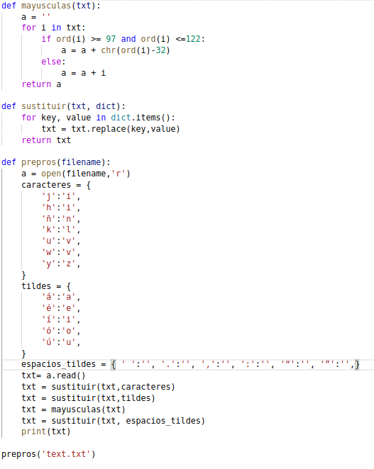

Resultado – Archivo poema20_pre.txt

PVEDOESCRIBIRLOSVERSOSMASTRISTESESTANOCIE

ESCRIBIRPOREIEMPLOLANOCIEESTAESTRELLADA

ZTIRITANAZVLESLOSASTROSALOLEIOS

ELVIENTODELANOCIEGIRAENELCIELOZCANTA

PVEDOESCRIBIRLOSVERSOSMASTRISTESESTANOCIE

YOLAQVISEZAVECESELLATAMBIENMEQVISO

ENLASNOCIESCOMOESTALATVVEENTREMISBRAZOS

LABESETANTASVECESBAIOELCIELOINFINITO

ELLAMEQVISOAVECESZOTAMBIENLAQVERIA

COMONOIABERAMADOSVSGRANDESOIOSFIIOS

PVEDOESCRIBIRLOSVERSOSMASTRISTESESTANOCIE

PENSARQVENOLATENGOSENTIRQVELAIEPERDIDO

OIRLANOCIEINMENSAMASINMENSASINELLA

YELVERSOCAEALALMACOMOALPASTOELROCIO

QVEIMPORTAQVEMIAMORNOPVDIERAGVARDARLA

LANOCIEESTAESTRELLADAZELLANOESTACONMIGO